GROHE Atrio Private C. Thermostat-Brausebatterie

GROHE

Eigenschaften

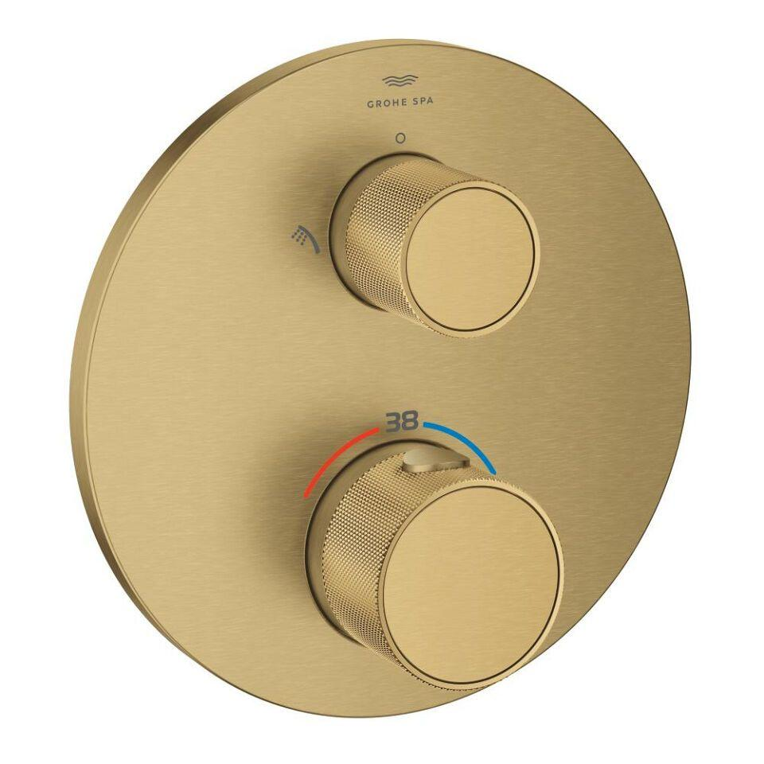

Ausführung

Aufbauteil

Farbton

chrom, silber, Sonstige

Oberfläche

poliert, verchromt

Werkstoff

Messing

Anschlussmaß Zufuhr

1/2 Zoll (15)

Anschluss Vorlauf

Innengewinde

Ausführung der Temperaturregelung

Thermostatisch

Rückflusssicherung nach EN 1717

EB

Volumenstromklasse

C, S

Anzahl ausgehende Anschlüsse

2,00

max. Vorlauftemperatur (°C)

70,00

Max. tap capacity (at 300 kPa)

18, 27, 27 l/min